Beste geïnteresseerde,

Donderdag 9 oktober 2025
Donderdag 9 oktober a.s. ontmoeten we elkaar weer in het Parkinson Café Ede. Mensen met de ziekte van Parkinson / Parkinsonisme en naasten zijn van harte welkom!
Drs. C.E. (Charlotte) Stein, Klinisch geriater.
Geriatrie richt zich in de zorg voor oudere volwassenen. Het vakgebied van de geriatrie is het begrijpen en behandelen van de unieke medische behoeften en uitdagingen die gepaard gaan met veroudering.
Ook geriaters zien veel patiënten met Parkinson en hebben een bredere kijk op 'de oudere patiënt'. Soms kan het zo zijn dat niet een neuroloog, maar een geriater hoofdbehandelaar kan zijn. We horen graag vanuit haar professie meer over hoe zij mensen met Parkinson(isme) behandelt.
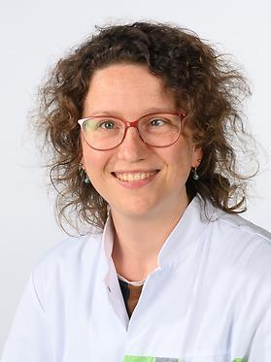
Het programma:
Datum: Donderdag 9 oktober 2025
Inloop: 14.30 uur
Start: 15.00 uur
koffiepauze halverwege de namiddag
Plaats maken voor buffet: 16.30 uur
Open eettafel: 17.00 uur
Aanmelden voor 1 oktober 2025!
I.v.m. de voorbereiding en ruimte is aanmelden noodzakelijk, dus wees op tijd.
U krijgt bevestiging als u bent aangemeld.
U kunt zelf bepalen in hoeverre u aanwezig bent, u mag natuurlijk een deel overslaan.
Laat dit dan bij de aanmelding weten.

- Er is gratis parkeergelegenheid rondom het gebouw
- De toegang is gratis
- De maaltijd en drie drankjes wordt gratis aangeboden.
- Een vrijwillige bijdrage wordt op prijs gesteld,
dit kan ook dmv QR-code

Aanmelden per email naar Ramona van den Arend- van Beek
info@parkinsoncafe-ede.nl of telefonisch: 06 53344127
Locatie: Wijkcentrum De Velder in Ede
Wijk Veldhuizen
Munnikenhof 17 Ede

Hartelijk dank en hopelijk tot ziens!
Joke, Karel, Karin, Lucas en Ramona

